Warszawa, 5 stycznia 2021 r.

Podlaskie – kładą nowe tory na liniach szerokotorowych przy granicy z Białorusią
PKP Polskie Linie Kolejowe S.A. za ponad 350 mln zł modernizują dwie szerokotorowe linie kolejowe na Podlasiu. Po nowych torach i wyremontowanym moście na zalewie Siemianówka jeżdżą już do Polski pociągi towarowe z Białorusi. Są także nowe szerokie tory na prawie całym odcinku Sokółka-Kuźnica i dalej do granicy. Dzięki inwestycji więcej dłuższych i cięższych składów przejedzie przez wschodnią granicę.
Na linii kolejowej między Kuźnicą Białostocką a Sokółką i Geniuszami obok kursujących pociągów pasażerskich prowadzone są prace modernizacyjne. Położonych zostało już ponad 10 km toru szerokiego. Montowane są nowe szyny i podkłady, a na budowie wykorzystano już ponad 800 wagonów tłucznia. Na odcinku Sokółka-Geniusze zdemontowano stare szyny i podkłady.
Inwestycja rozpoczęła się w czerwcu 2020 roku. W ramach modernizacji wymienionych zostanie łącznie 27 km torów, przebudowanych lub wyremontowanych będzie 16 obiektów inżynieryjnych. Bezpieczeństwo ruchu zapewni przebudowa 16 przejazdów drogowo-kolejowych oraz instalacja nowoczesnych urządzeń sterowania ruchem kolejowym. Dzięki inwestycji możliwe będzie przywrócenie ruchu pociągów na odcinku Sokółka – Geniusze, wyłączonym z eksploatacji od 1992 r.
Inwestycja realizowana jest w ramach dwóch projektów: „Rewitalizacja linii kolejowej nr 57 na odcinku Kuźnica Białostocka – Geniusze” i „Rewitalizacja linii kolejowej nr 923 na odcinku Bufałowo Wschód – Bufałowo”, których łączna wartość to około 200 mln zł netto. Modernizacja dofinansowana jest ze środków Regionalnego Programu Operacyjnego Województwa Podlaskiego. Zakończenie prac planowane jest na przyszły rok.
Na linii kolejowej granica państwa – Zabłotczyzna zostało już wymienionych 20 km toru głównego, a nowe szyny, łączone w technologii bezstykowej, zapewniają mniejszy poziom hałasu. Remont objął 13 obiektów inżynieryjnych – mostów i przepustów, prace prowadzone są na moście kolejowym w Narewce. Bezpieczeństwo ruchu kolejowego i samochodowego zapewniła przebudowa 12 przejazdów drogowo-kolejowych.
Na stacji w Siemianówce wyremontowano nastawnię, która aktualnie wyposażana jest w nowoczesne komputerowe urządzenia sterowania ruchem, co zwiększy poziom bezpieczeństwa i umożliwi obsługę większej liczby pociągów. Prowadzone są prace przy budowie oświetlenia torów w stacji Siemianówka, Mikłaszewo i Zabłotczyzna oraz roboty elektroenergetyczne. Zakończenie zasadniczej części prac na tej linii planuje się na marzec 2021 r., natomiast ostateczne zakończenie projektu przewidywane jest w IV kwartale 2022 r.
Modernizacja linii kolejowej nr 59 prowadzona jest w ramach dwóch projektów:
- „Rewitalizacja linii kolejowej nr 59 na odcinku granica państwa – Chryzanów (s)” o wartości 78,9 mln zł netto, współfinansowanego z Regionalnego Programu Operacyjnego Województwa Podlaskiego i Funduszu Kolejowego;
- „Prace inwestycyjne na przejściu granicznym Siemianówka-Swisłocz” o wartości 78,8 mln zł netto, finansowanego w całości z budżetu państwa (wchodzącego w zakres szerszego projektu pn. „Poprawa stanu technicznego infrastruktury kolejowej w rejonach przejść granicznych, w tym toru szerokiego”).

Więcej towarów po szerokich torach
Modernizacje szerokotorowych linii kolejowych w województwie podlaskim to inwestycje ważne dla usprawnienia przewozów towarowych pomiędzy Polską i Białorusią, a także pomiędzy wschodem i zachodem Europy. Przewóz towarów przez granicę będzie szybszy i sprawniejszy – po torach będzie mogło kursować więcej pociągów z prędkością do 60 km/h. Stacje towarowe będą mogły przyjmować i obsługiwać cięższe i dłuższe pociągi o naciskach do 245 kN/oś (25 t) i do 1050 m długości. Więcej towarów na torach to mniej ciężarówek na drogach i więcej korzyści dla środowiska, a także większe możliwości punktów przeładunkowych na terenie województwa.
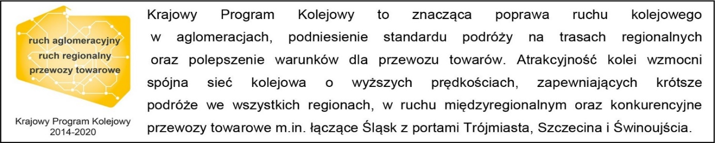

Kontakt dla mediów:
PKP Polskie Linie Kolejowe S.A.
Tomasz Łotowski
zespół prasowy
PKP Polskie Linie Kolejowe S.A.
rzecznik@plk-sa.pl
798 876 051

Projekt jest współfinansowany przez Unię Europejską ze środków Europejskiego Funduszu Rozwoju Regionalnego w ramach Regionalnego Programu Operacyjnego Województwa Podlaskiego.

